# 天下纵横pc端使用手册

#### 广东轻工职业技术学院

#### （指导老师：吴绍根老师 , 罗佳老师）

#### 吴帅辰（2016060702342）

#### 王伟锋 (2016060702338)

#### 李海洋 (2016060702328)

#### 陈升云 (2016060702328)

#### 林伟成 (2016060702328)

#### 2018/12/6

二〇一八年十二月六号

目录

天下纵横pc端使用手册 1

一、 引言 3

1.1、编写目的 3

1.2、项目背景 3

二、 系统概述 3

2.1、目标 3

2.2、功能 3

2.3、运行环境 4

三、 系统操作介绍 4

3.1、启动 4

3.2、主界面 5

3.3、群组管理 5

3.4、搜索群 6

3.5、群组的详细信息 7

3.6、成员管理 7

3.7、搜索成员 8

3.8、成员的详细信息 8

3.9、系统公告 9

# 引言

### 1.1、编写目的

为了帮助用户更好的了解和使用该系统，提高用户和系统的亲和度。该用户手册讲述了如何安装，配置和使用该故案例系统以及在使用该管理系统时应该注意的一些问题。

### 1.2、项目背景

系统名称 : 天下纵横后台管理系统

任务提出者 : 项目组全体成员

系统开发者 : 吴帅辰

系统使用者 : 后台管理员

# 系统概述

### 2.1、目标

提供可视化界面，让管理员更加简单方便的管理用户数据，群组数据，以及对用户和群组的相关操作。

### 2.2、功能

系统实现的功能包括 : 用户列表展示、根据id搜索指定用户、查看用户详细信息、修改用户信息、修改用户状态、群组列表展示，根据id搜索指定群组、查看群组的详细信息、修改群组信息、发布系统公告、历史公告展示。

### 2.3、运行环境

建议 : Firefox 、 Chrome 、 IE8或更高版本

# 系统操作介绍

### 3.1、启动

输入网址: http://localhost:8080/TianXia/backLogin.jsp进入系统登陆界面，管理员账号:admin123 , 默认密码:123admin。

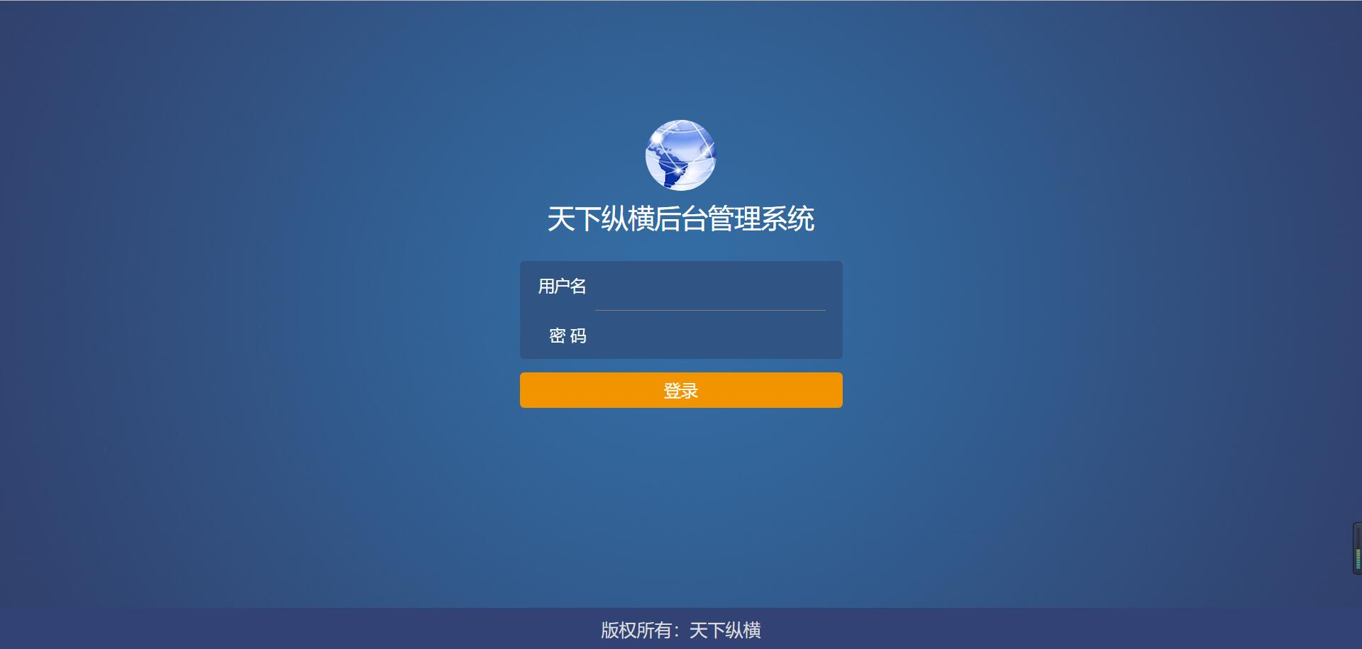

### 3.2、主界面

输入账号密码，进入系统管理员主界面。

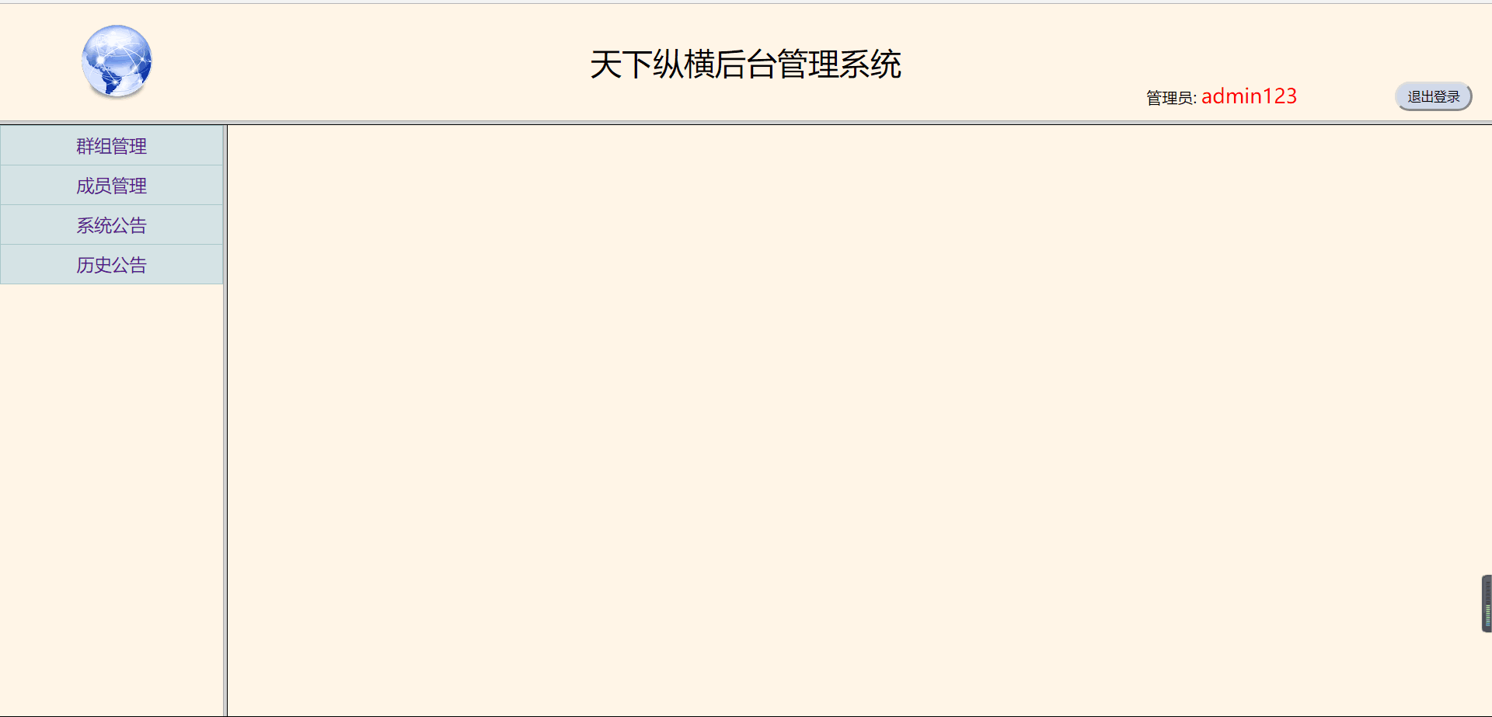

### 3.3、群组管理

主界面左侧面板分别显示 : 群组管理 、 成员管理 、 系统公告 、 历史公告。点击群组管理将进入群管理界面。

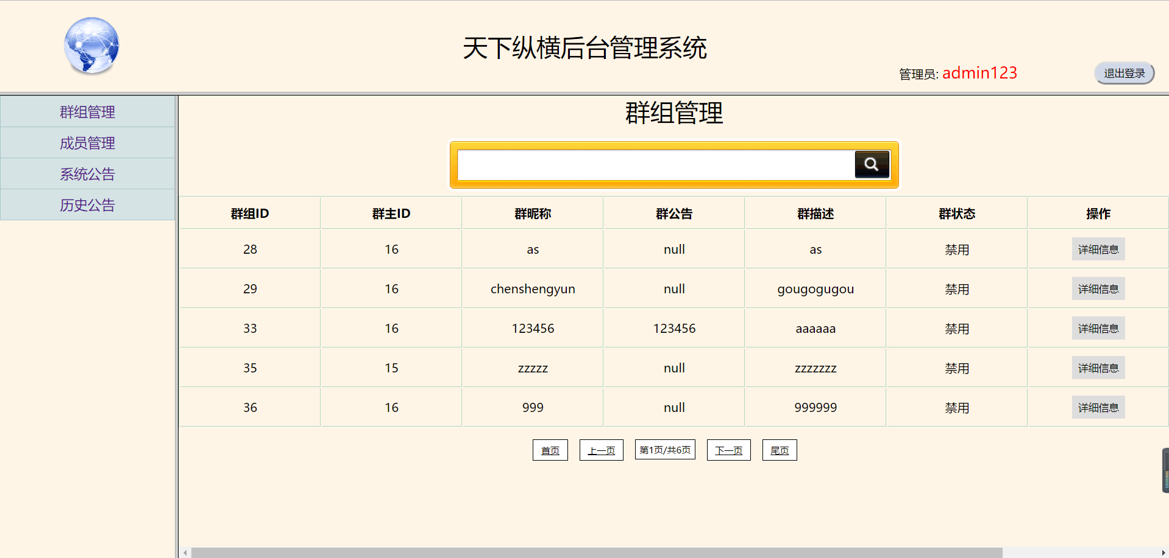

### 3.4、搜索群

在群组管理界面中的搜索框中输入唯一的群组ID，可以搜索出该群的唯一记录。

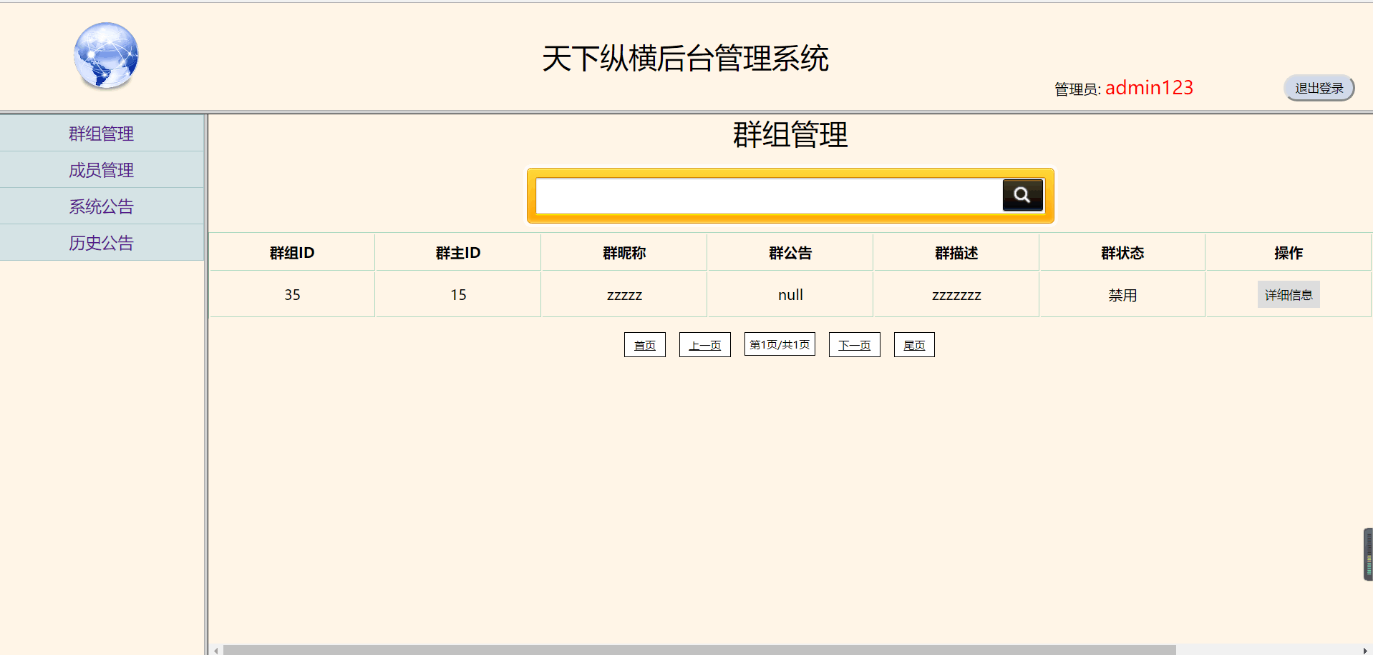

### 3.5、群组的详细信息

点击群组管理中的详细信息按钮，可以显示出该群的详细信息，在该界面可以修改群组的相关信息，但群组ID作为群组管理的唯一标识，不允许修改。

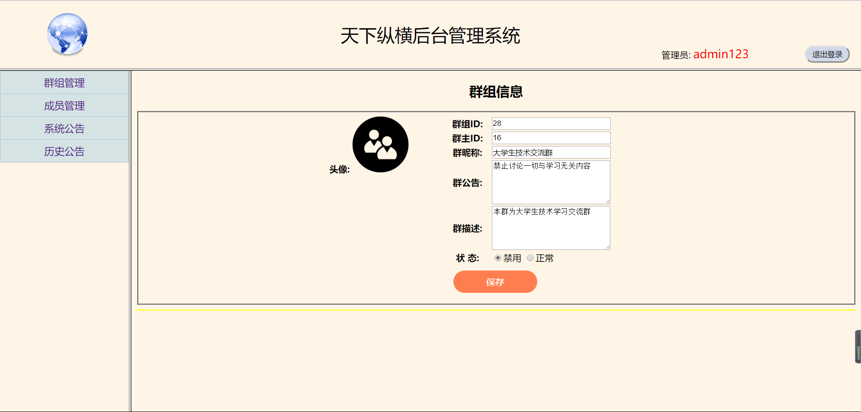

### 3.6、成员管理

点击主界面左侧面板中的成员管理进入成员管理界面。

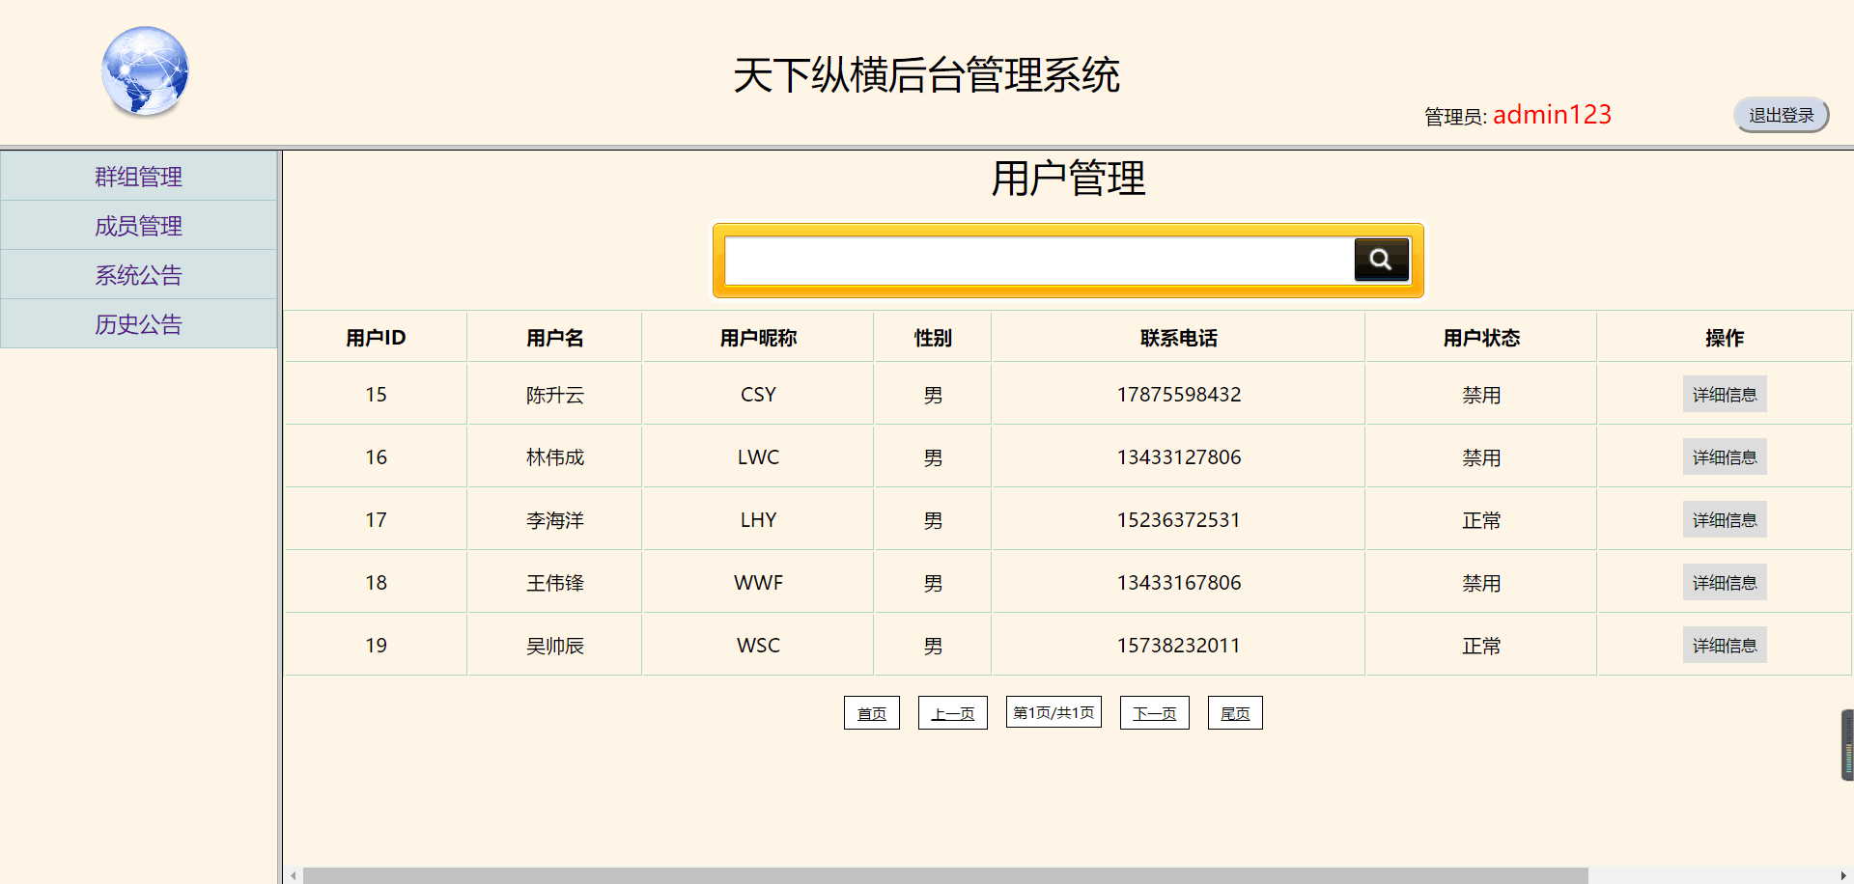

### 3.7、搜索成员

在成员管理界面中的搜索框中输入唯一的成员ID号，搜索出唯一的该ID号成员。

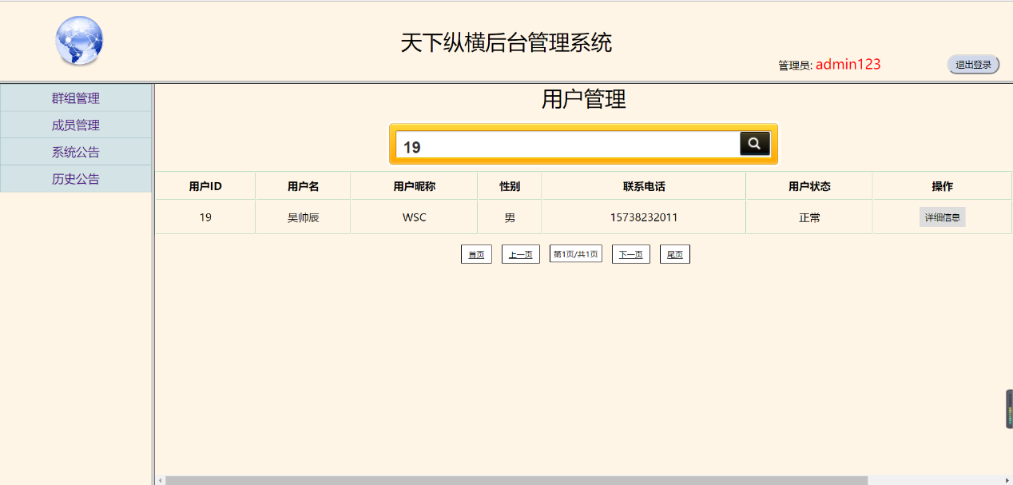

### 3.8、成员的详细信息

点击成员管理界面中的详细信息，可以显示该成员的详细信息，在该界面可以修改该成员的相关信息，ID号作为成员管理的唯一标识，不允许被修改。

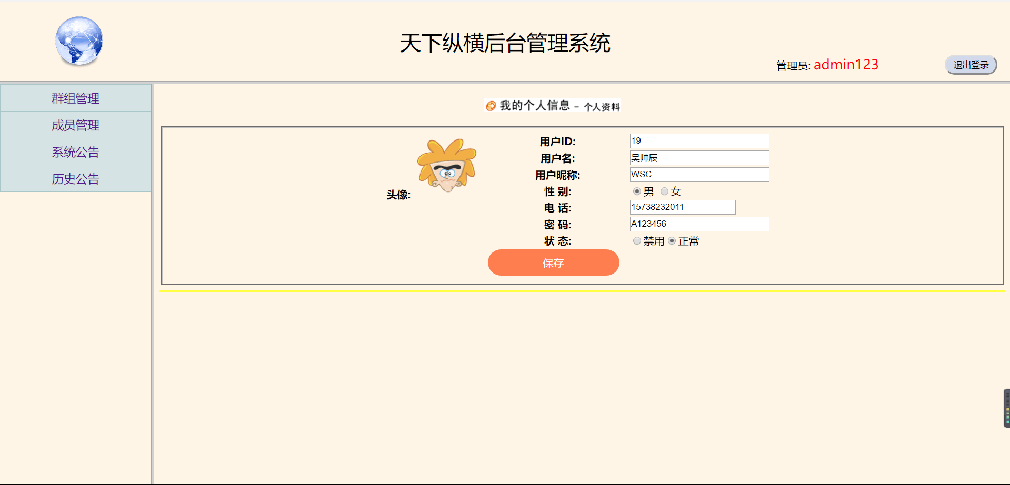

### 3.9、系统公告

在主界面左侧面板中点击系统公告，进入系统公告界面，在该界面中可以输入系统公告，公告主题，点击保存按钮系统会自动发送该条公告到每一个用户，用户在android端登陆即可接收到该条系统推送。

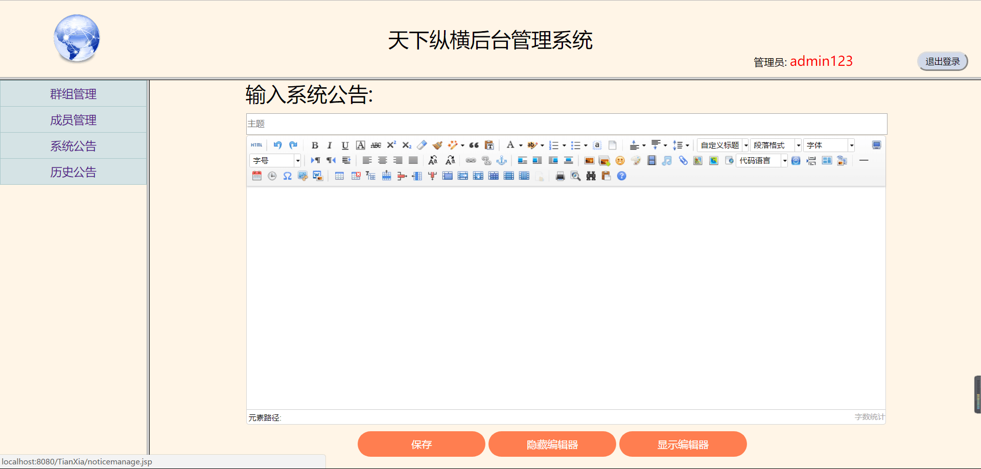

### 3.10、历史公告

点击主界面左侧面板中的历史公告，即跳转到系统公告界面，该界面显示了所有的历史公告。

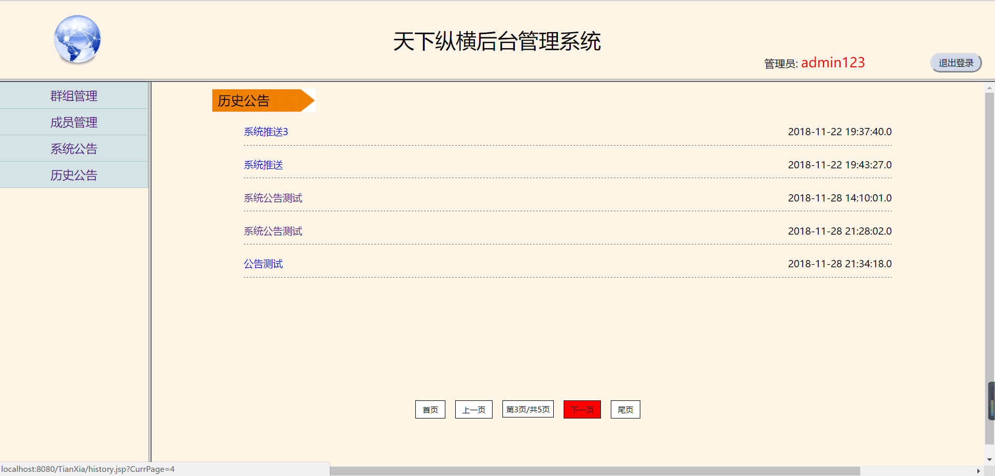

### 3.11、公告详情

在历史公告界面，显示出每一条推送的公告，点击该条公告，可以显示出该条公告的详细信息。

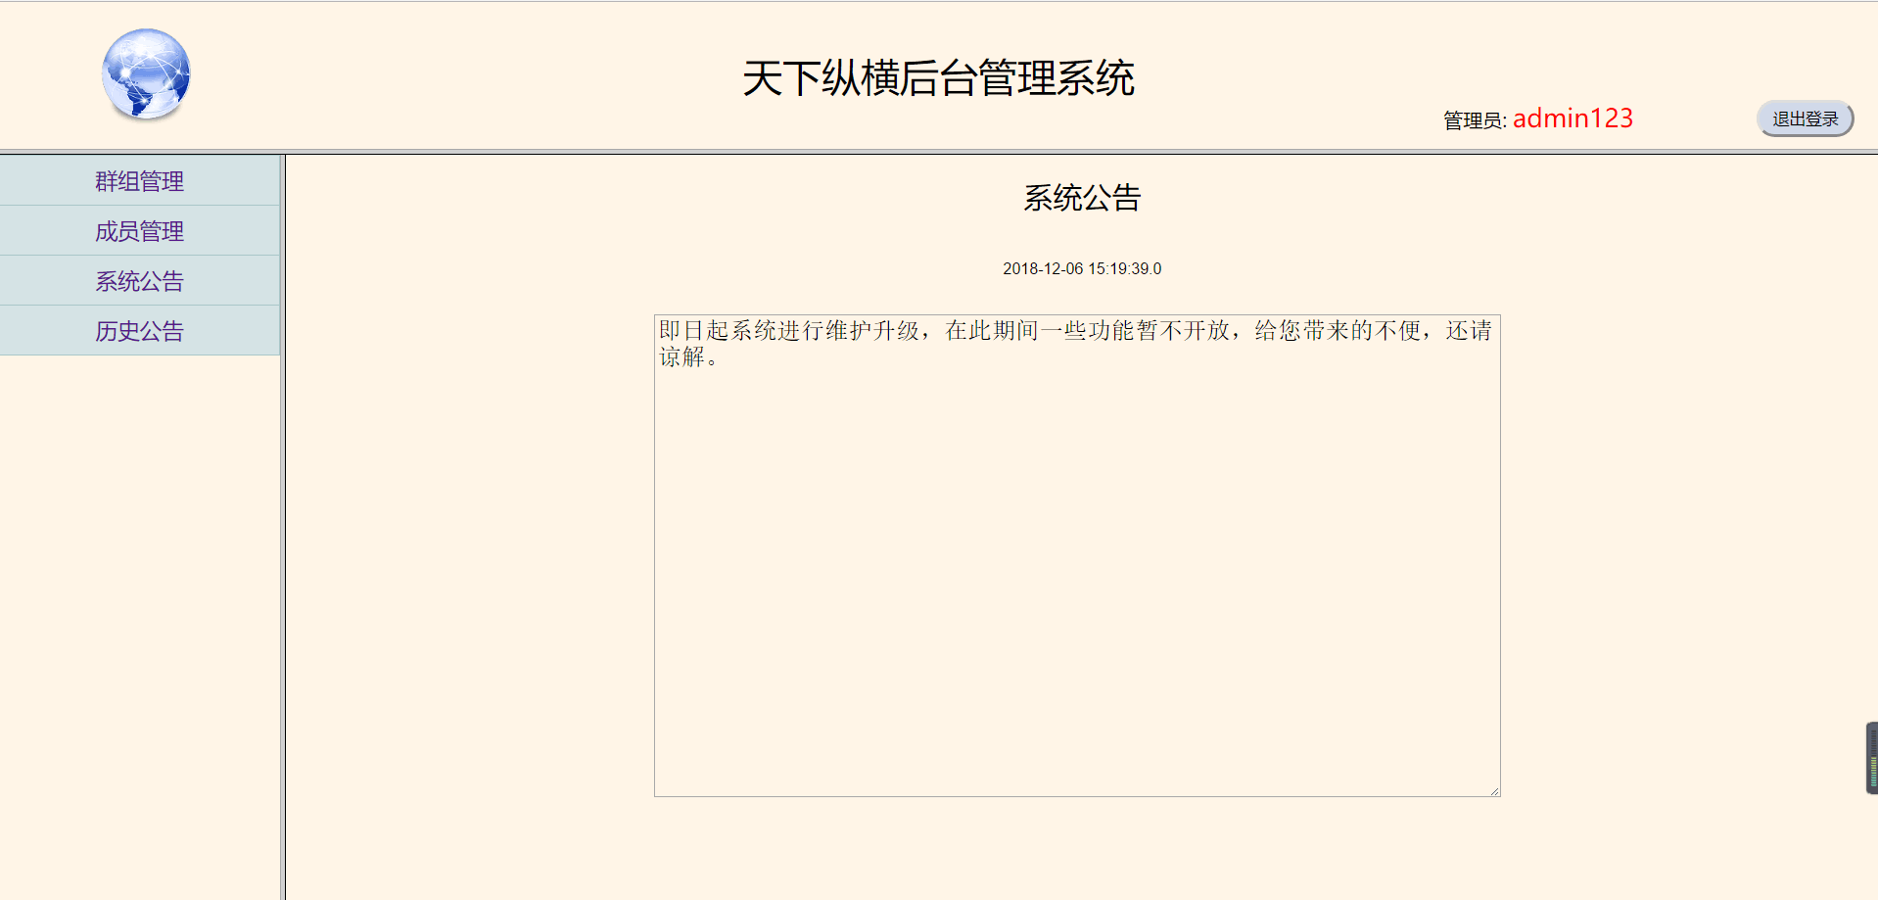

### 3.12、错误页面

网页中遇到一些错误将会跳转到404错误页面。

